其实跟windows的apache差不多，只不过我用的是mac osx10.6.7，自带了apache，问了一下群友，设置了root账户的密码，之前我的root账号是空密码，导致用终端时怎么输入都输入不到，anyway，简单记录一下apache的配置

在finder下按cmd+shift+g，有点像windows下的运行，方便打开某个系统目录
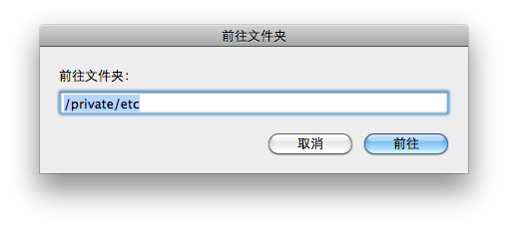
输入/private/etc进入etc目录下
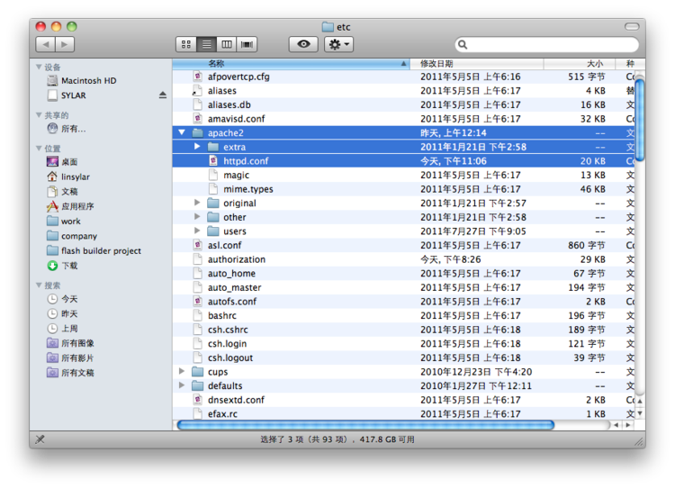

如图，用textmate打开apache2下的httpd.conf，把下面这一行前面的#去掉，开启virtual hosts模块
Include /private/etc/apache2/extra/httpd-vhosts.conf
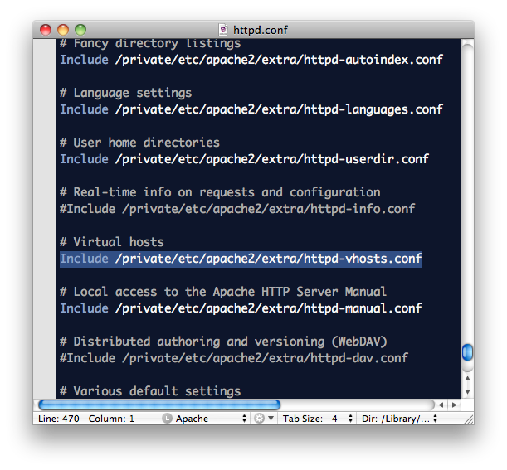

后面就简单了，像以往一样添加虚拟服务器的root路径，访问权，域名指向等~

都在/apache2/extra下面：
添加虚拟服务器：
http-vhosts.conf添加下面配置

<VirtualHost *:80>
DocumentRoot "/Users/linsylar/work/flash builder project/company"
ServerName www.haosheng.com
</VirtualHost>
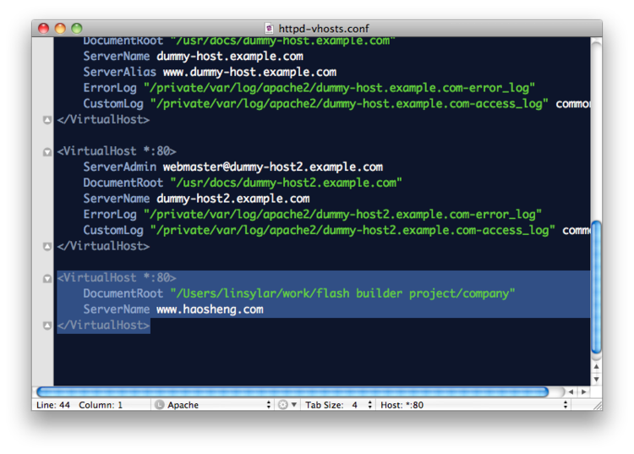
开启目录访问权：
http-userdir.conf添加下面配置
<Directory "/Users/linsylar/work/flash builder project/company project">
Options Indexes FollowSymLinks
AllowOverride None
Order allow,deny
Allow from all
</Directory>
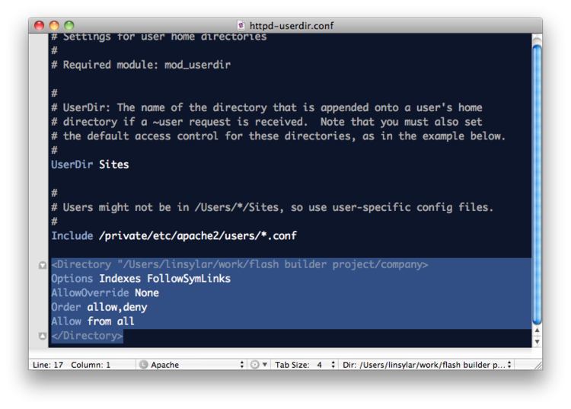

好了，基本上就这么简单，现在要在host上添加我虚拟服务器的域名了~设置host
mac的host文件也在/private/etc/目录下面
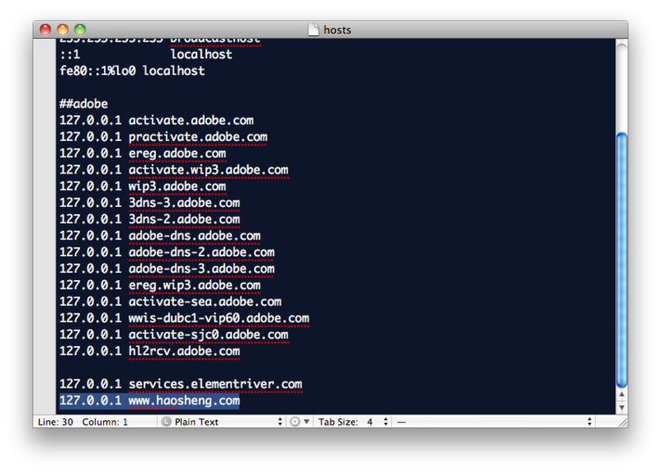

设置就大公告成了~
现在在终端把apache启动，或者重启就行了

终端输入：
sudo apachectl start 启动apache
sudo apachectl restart 重启apache

好了，以前的工程终于可以跑起来了~ yea~
